**Dokumentation**

**Projekt Brute-Force**

*Projektarbeit Matlab Workshop*

Fachhochschule Nordwestschweiz

Studiengang Systemtechnik

Klasse 8Sbb

Dozent: Prof. Dr. Norbert Hofmann

Projektteam: Adrian Gonzalez

Bruno Hürzeler

Brugg-Windisch, Donnerstag, 24. Mai 2018, V 1.0000.00

# Inhalt

Inhalt 2

Änderungen 3

Abbildungen 3

Tabellen 3

Formeln 3

1 Aufgabenstellung 4

1.1 Rahmenbedingungen 4

1.2 Projektidee 4

1.3 Implementierung / Tools 4

1.4 Funktionsbeschreibung 5

2 Programmaufbau 6

3 Bedienung der Software 7

3.1 Einstellungen von Matlab 7

3.2 Programm starten 8

3.3 System evaluieren 9

3.4 Daten eintragen und Einstellungen auswählen 10

3.5 Brute-Forcing ohne GPU starten 11

3.6 Erfolgreiches Brute-Forcing ohne GPU 13

3.7 Abbruch des Brute-Forcing 14

3.8 Brute-Forcing mit der GPU 15

3.9 Generieren eines Hashs 16

4 Projektmanagement 20

4.1 Soll – Ist Vergleich des Lastenheftes 20

4.2 Commits 20

4.3 Aufwand pro Funktion 20

5 Abnahmetests 21

5.1 Abnahmetest der Module in «functions.cpp» 21

5.2 Abnahmetest der Systemanforderungen 27

5.3 Abnahmetest des Gesamtsystems 30

5.4 Geplante Optimierungen 32

6 Ehrlichkeitserklärung 33

## Änderungen

|  |  |  |  |  |
| --- | --- | --- | --- | --- |
| **Index** | **Kapitel Verweis** | **Dok. Rev.** | **Datum / Wer** | **Zweck** |
| 1 | Alle | V00.0000.00 | 17.05.18 / Hub | Erstellung des Dokumentes |
| 2 | Kapitel 2 | V00.0000.01 | 24-05.18 / Hub | Ausarbeitung des Kapitels |
|  |  |  |  |  |
|  |  |  |  |  |
|  |  |  |  |  |
|  |  |  |  |  |
|  |  |  |  |  |

Tabelle Änderungen

## Abbildungen

Abbildung 1 Programmaufbau 6

Abbildung 2 Matlab Einstellungen 7

Abbildung 3 Programm starten 8

Abbildung 4 System-Evaluierung 9

Abbildung 5 Dateneingabe nach Evaluation 10

Abbildung 6 Bereit für Brute-Forcing ohne GPU 11

Abbildung 7 Nach Brute-Forcing-Start ohne GPU 12

Abbildung 8 Erfolgreiches Brute-Forcing ohne GPU 13

Abbildung 9 Abbrechen des Brute-Force-Vorgangs 14

Abbildung 10 Aktivieren der GPU 15

Abbildung 11 Hash Generator 16

## Tabellen

Tabelle 1 Änderungen 3

Tabelle 2 Beschreibung der Elemente 6

Tabelle 3 Zeitaufwand in Stunden 20

## Formeln

Formel 3: Refresh-Rate Display 20

# Aufgabenstellung

## Rahmenbedingungen

In dem Projekt sollen Daten aus Benutzereingaben, Daten oder Bildern eingelesen, gefiltert oder verändert werden. Die Ergebnisse dieser Operation werden graphisch dargestellt (Plots, Bilder, Video) und die Ergebnisse wieder auf der Festplatte abgespeichert.

Die Arbeit wird während des Frühlingssemesters durchgeführt. Während der Unterrichtszeit des Frühlingssemesters sollten zusammen mindestens 40 Stunden investiert werden.

## Projektidee

Bla

## Implementierung / Tools

Die Implementierung erfolgt mittels folgenden Tools:

* Matlab, *Version R2017b (9.3.0.713579)*
* GitHub
* GitKraken, *Version 3.6.1*

Das GitHub wird als Versionenkontrolle verwendet, um möglichst effizient im Team arbeiten zu können. Das Projektmanagemet wurde mittels dem integrierten IssueTool «Glo» von GitKraken durchgeführt.

Das GitHub kann unter folgender URL abgerufen und ggf. heruntergeladen / geklont werden:

<https://github.com/adrn1990/matl_project.git>

## Funktionsbeschreibung

# Programmaufbau

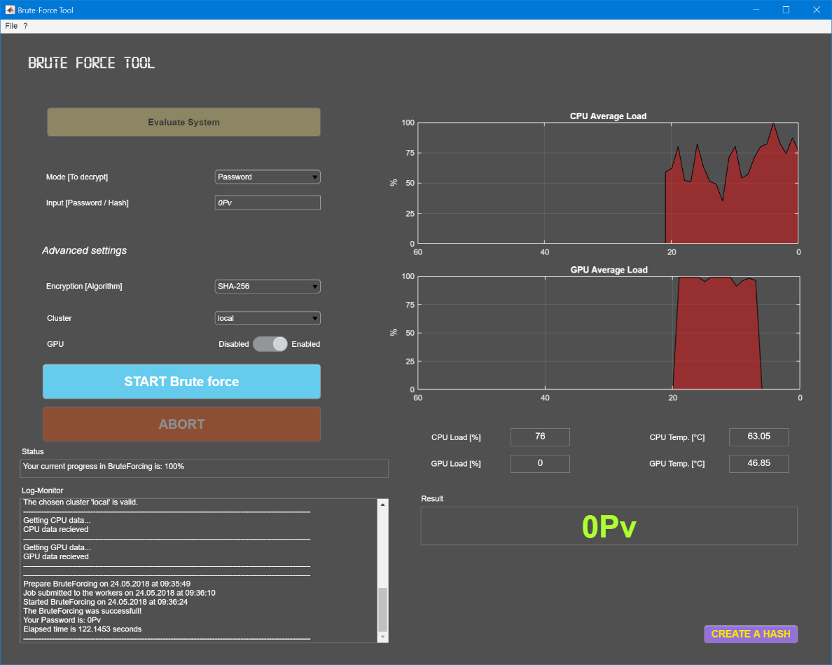

**1**

**2**

**3**

**4**

**5**

**6**

**7**

**8**

**9**

**10**

**11**

**12**

**13**

**14**

**15**

**16**

**17**

**18**

**19**

**20**

Abbildung Programmaufbau

|  |  |  |  |
| --- | --- | --- | --- |
| **Nr.** | **Element** | **Sub-Element** | **Beschreibung** |
| 1 | File | *New run…* | Alle Daten bereinigen |
|  |  | *Save…* | Speichern der Daten aus dem Log-Monitor |
|  |  | *Exit* | Beenden des Programmes |
| 2 | ? | *About…* | Informationen über die Software und Entwickler |
| 3 | Evaluate System |  | Starten der Systemevaluation |
| 4 | Mode |  | Modus Auswahl |
| 5 | Input |  | Eingabefeld für das Passwort oder Hash |
| 6 | Encryption |  | Auswahl des Verschlüsselungs-Algorithmus |
| 7 | Cluster |  | Auswahl des zu verwendenden Clusters |
| 8 | GPU |  | An- und Abwählen der GPU |
| 9 | Start |  | Start Brute-Force |
| 10 | Abort |  | Abbruch eines Brute-Force Vorganges |
| 11 | Status |  | Status- Fortschrittsanzeige in Prozent |
| 12 | Log-Monitor |  | Informationsanzeige |
| 13 | CPU Graph |  | Visualisierung des Gebrauchs der CPU Leistung |
| 14 | GPU Graph |  | Visualisierung des Gebrauchs der GPU Leistung |
| 15 | CPU load |  | Anzeige des Gebrauchs der CPU Leistung |
| 16 | CPU temp |  | Anzeige der CPU Temperatur |
| 17 | GPU load |  | Anzeige des Gebrauchs der GPU Leistung |
| 18 | GPU temp |  | Anzeige der GPU Temperatur |
| 19 | Result |  | Ausgabefeld in welchem das Resultat angezeigt wird |
| 20 | Create a hash |  | Link auf eine Webseite um einen Hash zu generieren |

Tabelle Beschreibung der Elemente

# Bedienung der Software

## Einstellungen von Matlab

Abbildung Matlab Einstellungen

Um den vollen Funktionsumfang der Brute-Force Software nutzen zu können, sollte das MATLAB® aus Administrator ausgeführt werden. Die Abbildung 1 zeigt auf, wie Sie das Programm standardmässig als Administrator ausführen.

MatlabXXXXy.exe ->Rechte Maustaste -> Eigenschaften -> Erweitert -> Hacken setzen

## Programm starten

Abbildung Programm starten

Das Starten der Brute-Force Software erfolgt mittels der im Projekt enthaltenen Anwendung.

Doppelklick auf Brute Force VX.X.exe

## System evaluieren

Abbildung System-Evaluierung

Damit die Brute-Force Software funktionieren kann, muss als erstes das System evaluiert werden. Solange die Systemdaten nicht erfasst wurden, können keine anderen Bedienelemente ausgewählt werden.

## Daten eintragen und Einstellungen auswählen

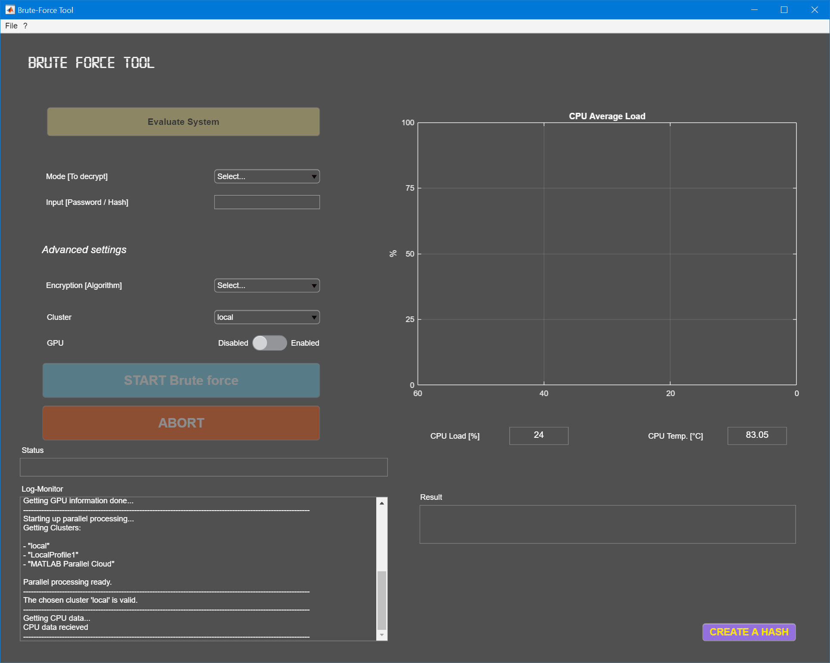

Abbildung Dateneingabe nach Evaluation

Nach erfolgreichem Evaluieren des Systems können die evaluierten Daten aus dem Log-Monitor entnommen werden. Zudem ist es nun möglich, die Daten für das Brute-Forcing einzustellen.

## Brute-Forcing ohne GPU starten

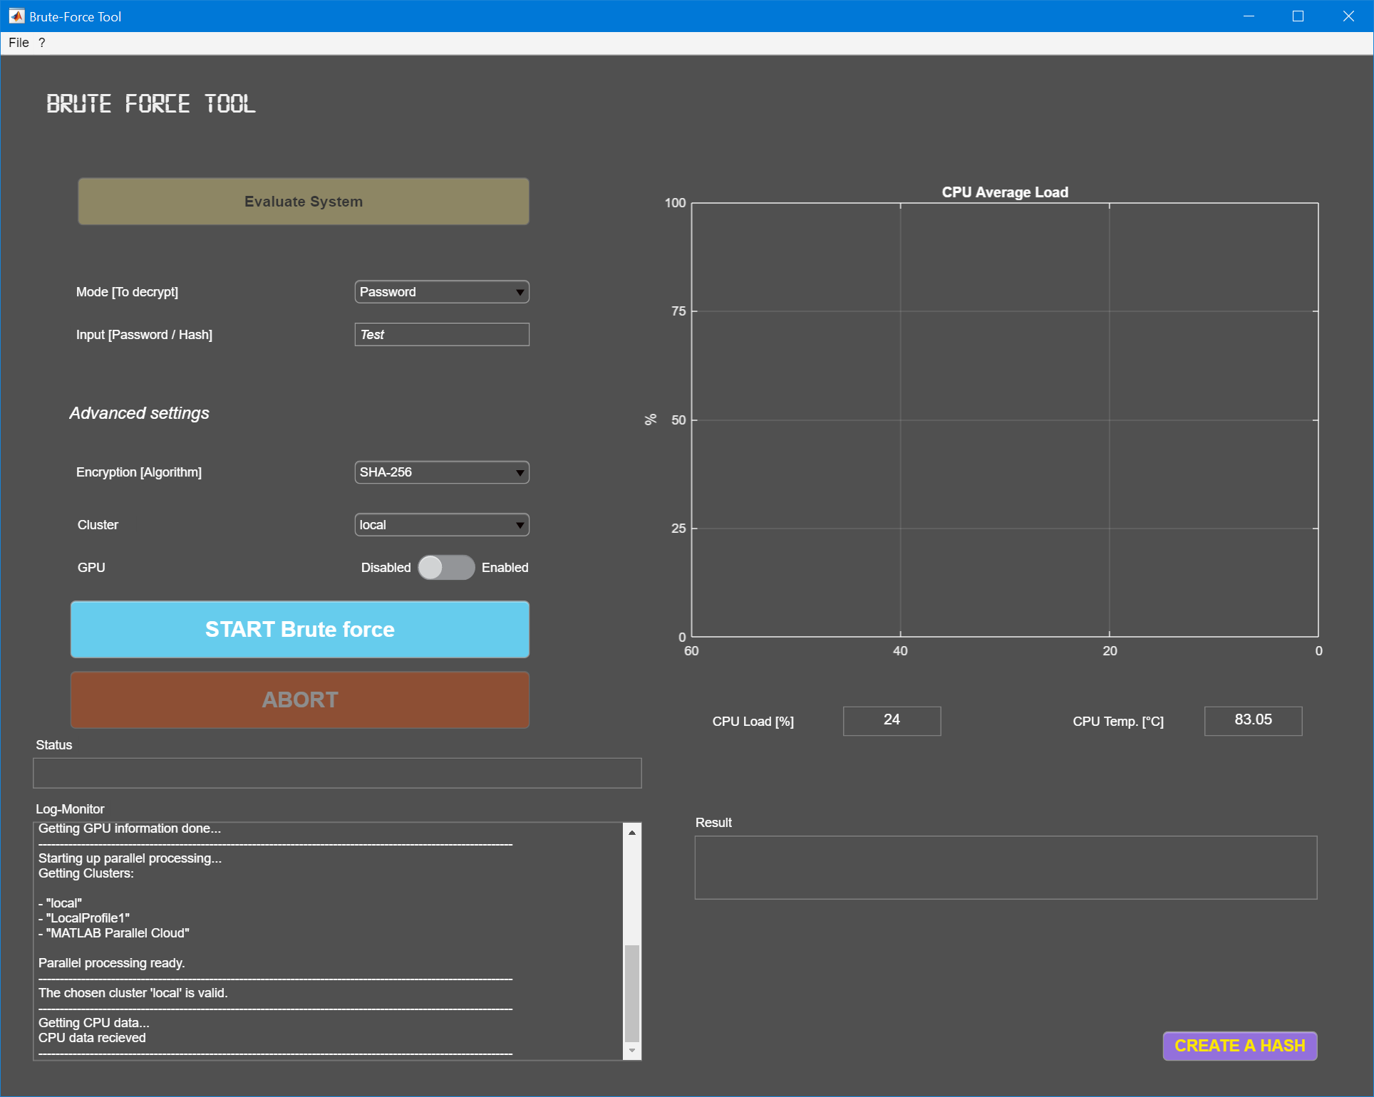

Abbildung Bereit für Brute-Forcing ohne GPU

Sobald alle erforderlichen Daten, welche für das Brute-Forcing benötigt werden, eingestellt sind wird das Start-Bedienelement aktiv und ein Brute-Forcing kann gestartet werden.

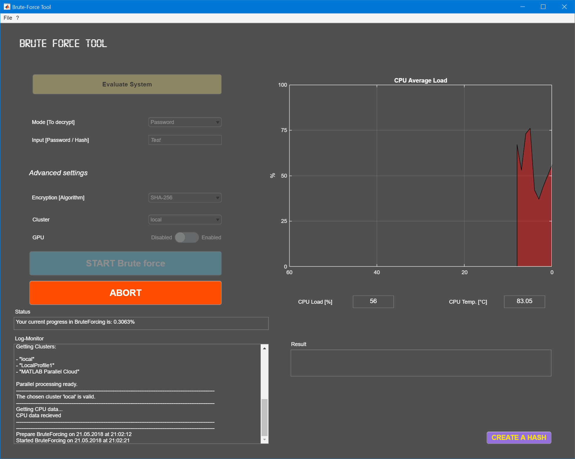

Abbildung Nach Brute-Forcing-Start ohne GPU

Aus dem Log-Monitor kann entnommen werden, wann die Software sich vorbereitet und anschliessend der Brute-Force-Prozess begonnen hat.

Weiter können aktuelle Informationen aus der Grafik oder der Statusanzeige entnommen werden.

## Erfolgreiches Brute-Forcing ohne GPU

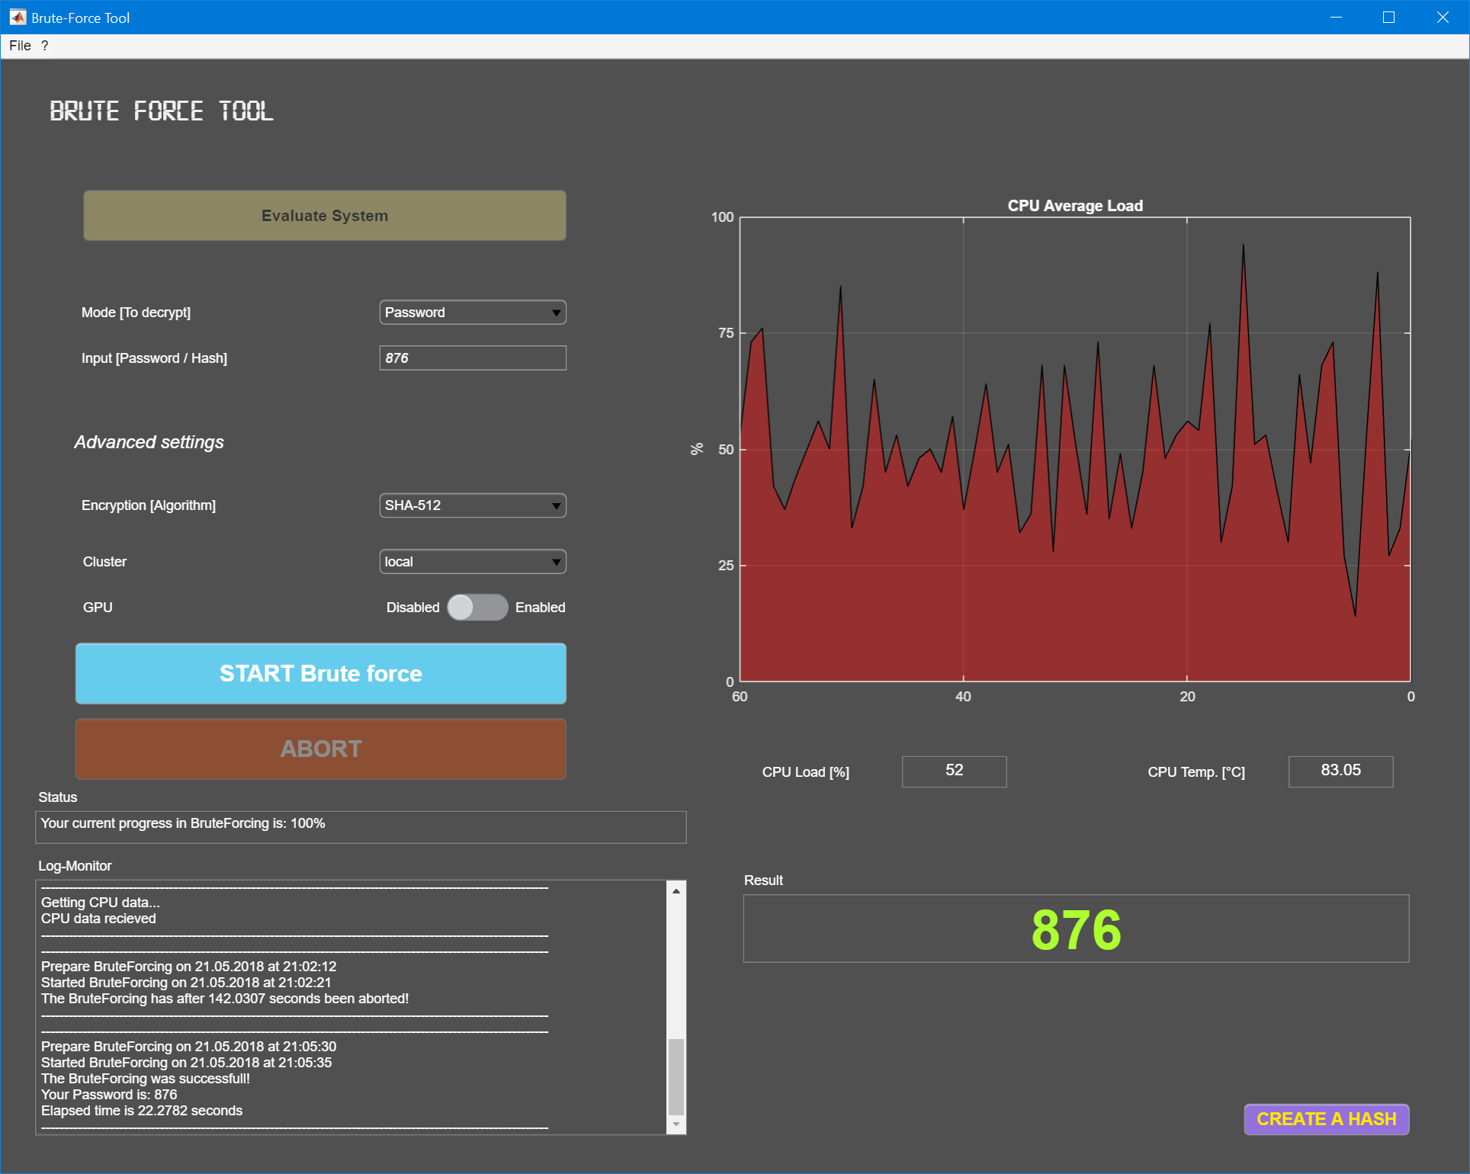

Abbildung Erfolgreiches Brute-Forcing ohne GPU

Nach erfolgreichem Brute-Forcing des Passwortes oder Hashes wird dieses im Resultat-Ausgabefeld visualisiert und ein neuer Vorgang kann anschliessend wieder gestartet werden.

## Abbruch des Brute-Forcing

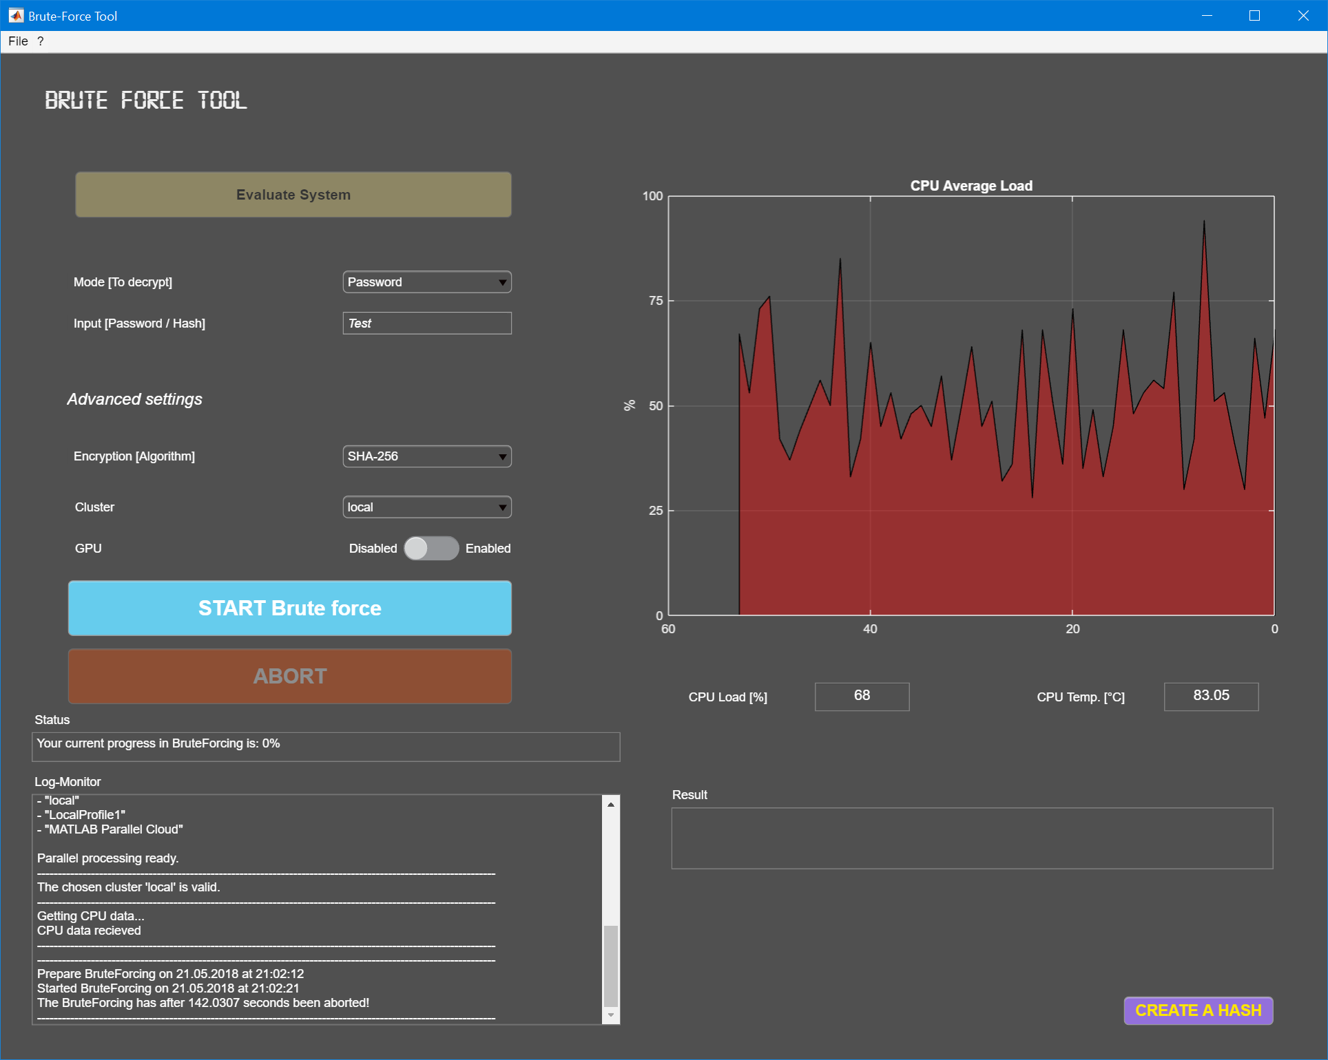

Abbildung Abbrechen des Brute-Force-Vorgangs

Für einen Abbruch des Vorganges kann dies mittels des Abort-Knopfes durchgeführt werden. Sobald der Star-Knopf aktiv wird und im Log-Monitor das Abbrechen bestätigt wurde, kann ein neuer Prozess gestartet werden.

Dieser Vorgang ist unabhängig mit welcher Hardware der Prozess gestartet wurde.

## Brute-Forcing mit der GPU

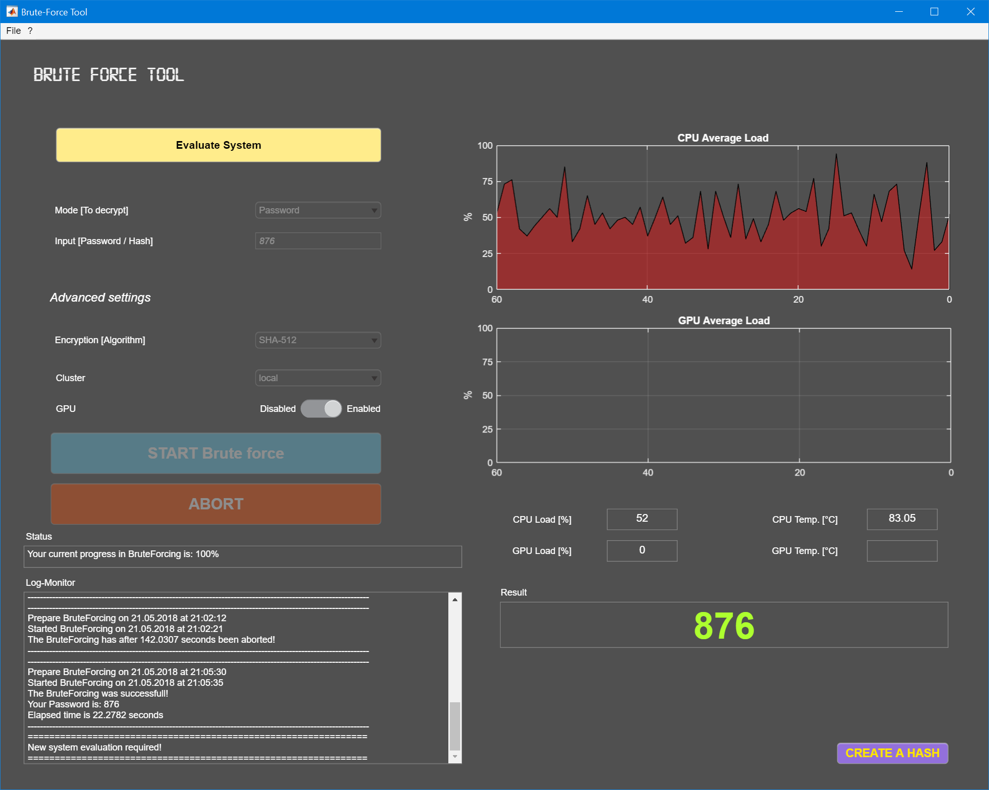

Abbildung Aktivieren der GPU

Sobald die GPU auf aktiv gesetzt wird und diese zuvor nie verwendet wurde, ist eine neue Systemevaluation notwendig. Dies wird dem User per Log-Monitor mitgeteilt. Des Weiteren wird das User Interface mit den GPU-Daten erweitert.

Sobald das System nochmals evaluiert wurde, kann die Software wie ab Kapitel 3.4 betrieben werden.

## Generieren eines Hashs

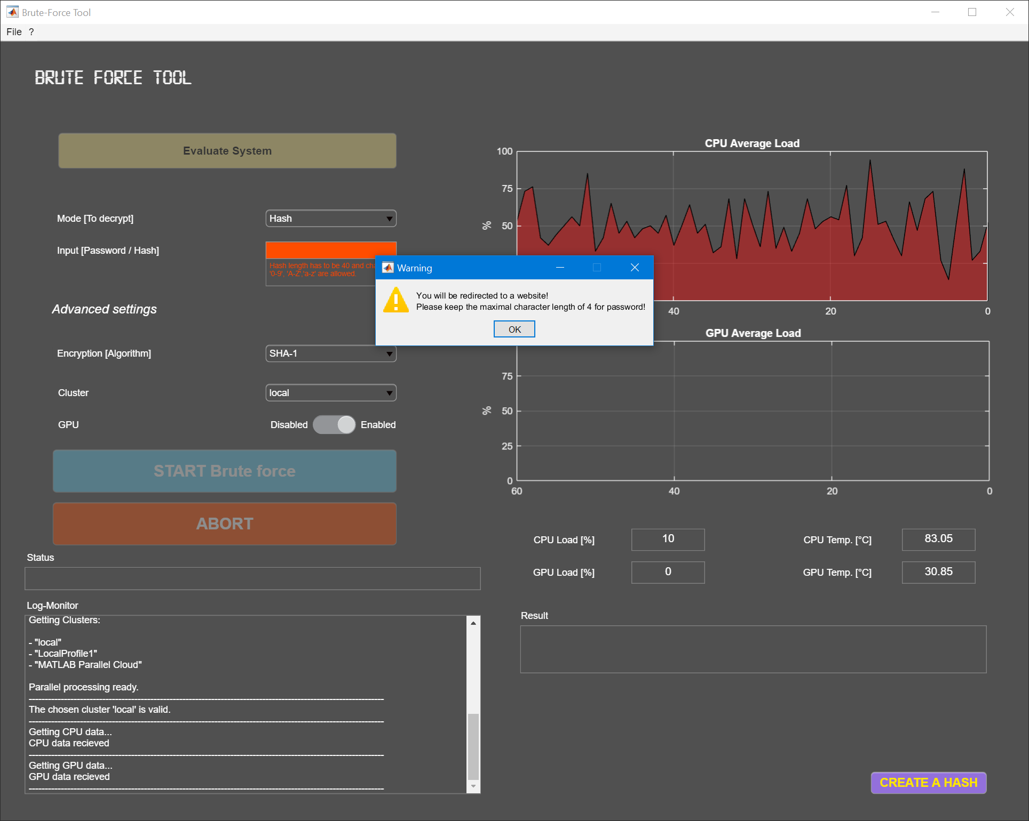

Abbildung Hash Generator

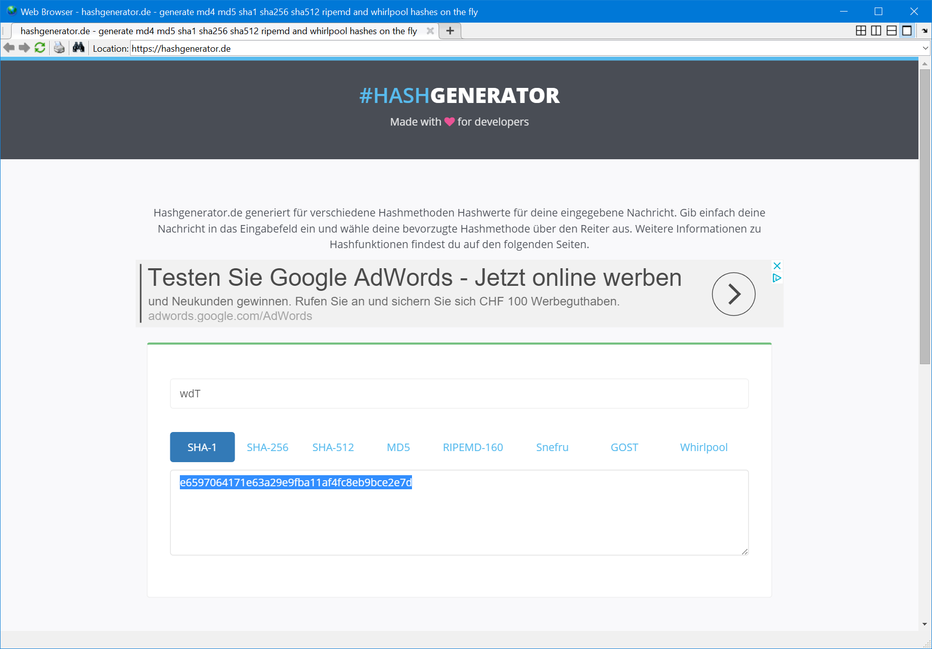

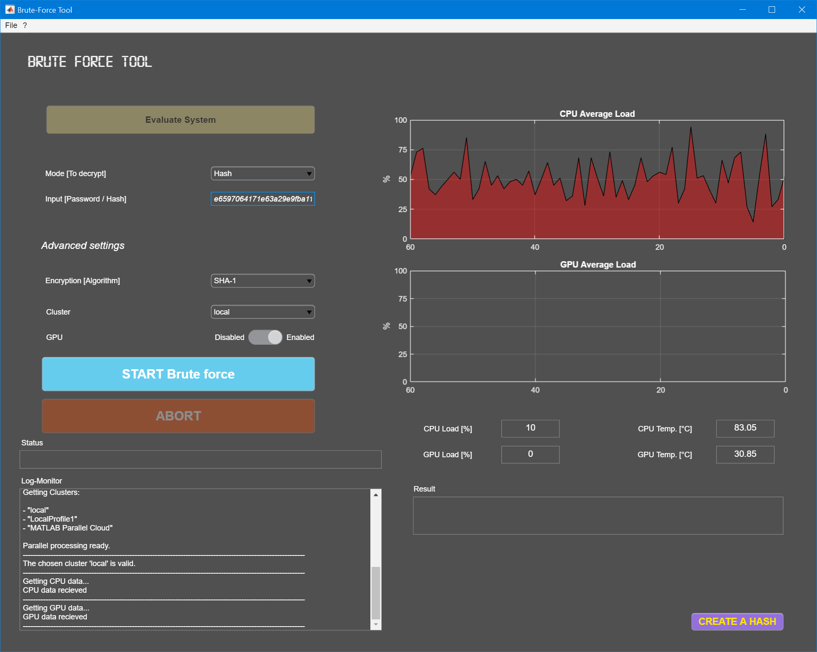

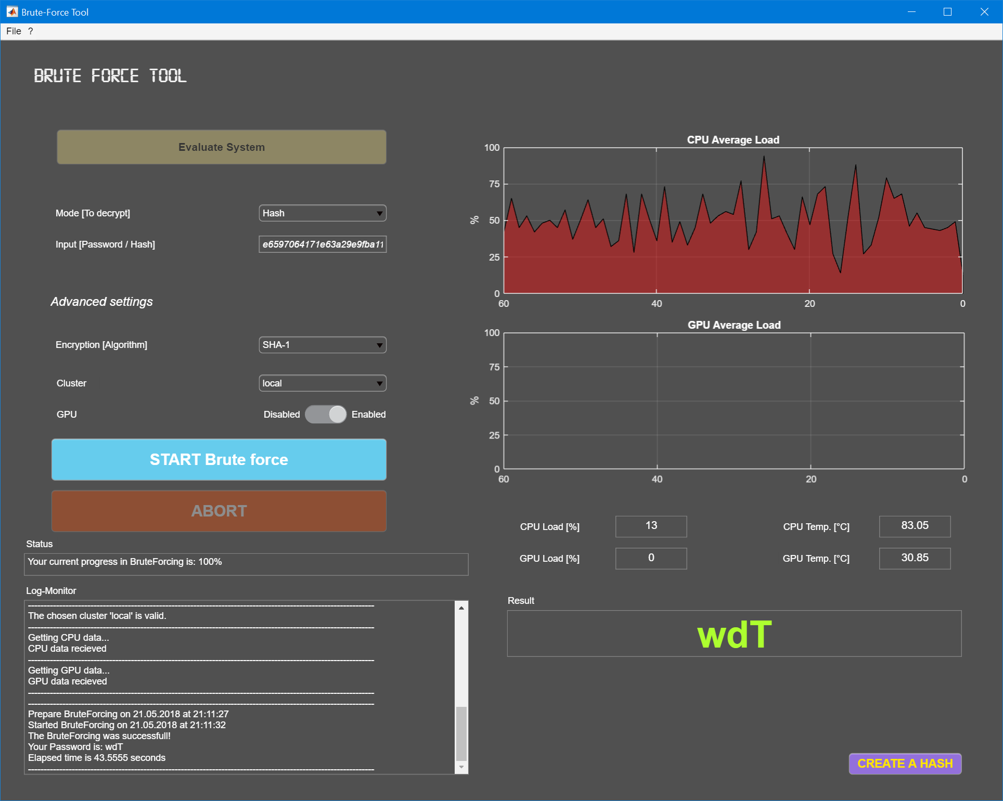

# Projektmanagement

## Soll – Ist Vergleich des Lastenheftes

## Commits

## Aufwand pro Funktion

|  |  |  |
| --- | --- | --- |
| **Funktion** | **Stunden (A. Gonzalez)** | **Stunden (B. Hürzeler)** |
| **BruteForce** |  |  |
| createString.m |  |  |
| DataHash.m |  |  |
| doBruteForce.m |  |  |
| doBruteForceAscendingly.m |  |  |
| doBruteForceAscendinglyUIUpdate.m |  |  |
| doBruteForceRandomly.m |  |  |
| initBruteForce.m |  |  |
| **Get-Set-Data** |  |  |
| Cpuinfo.m |  |  |
| displayData.m |  |  |
| getCpuData.m |  |  |
| getGpuData.m |  |  |
| saveFile.m |  |  |
| **UI** |  |  |
| deleteApp.m |  |  |
| initApp.m |  |  |
| userInterface_script.m |  |  |
| **Scripts** |  |  |
| get-cpu-load.ps1 |  |  |
| get-gpu-load.ps1 |  |  |
| get-gpu-temperature.ps1 |  |  |
| get-temperature-TZ0-ps1 |  |  |
| **src** |  |  |
| runApp.m |  |  |
| systemFileBF.exe |  |  |

Tabelle Zeitaufwand in Stunden

# Abnahmetests

## Abnahmetest der Module in «functions.cpp»

|  |  |  |  |  |  |  |
| --- | --- | --- | --- | --- | --- | --- |
| **Funktion** | **Methode** | **Ausgangslage** | **Ereignis** | **Vorgang** | **Ergebnis Soll** | **Ergebnis Ist** |
| Lichtstärke messen | fgetLight | MiniQ auf ebenem Grund. | Aufruf Methode «fgetLight» durch «ebs2WDMiniQ» | Lichtstärke wird über analogen Eingang gemessen. | Wert liegt zwischen 0 und 5 V. | OK |

Aufruf für Test:

tstPrvMain *pstPrivate = &stPrivate;

void loop()

{

// Testaufruf für Modultest "Lichtstärke messen"

fgetLight(&stPrivate.stLight);

Serial.println(pstPrivate->stLight.flLightInVoltage);

delay(1000);

}

Resultat: OK

|  |  |  |  |  |  |  |
| --- | --- | --- | --- | --- | --- | --- |
| **Funktion** | **Methode** | **Ausgangslage** | **Ereignis** | **Vorgang** | **Ergebnis Soll** | **Ergebnis Ist** |
| Winkel messen | fgetAngle | MiniQ auf ebenem Grund. | Aufruf Methode «fgetAngle» durch «ebs2WDMiniQ» | Winkel wird berechnet. | Wert liegt zwischen 0 und 360° | 120° -> Bedingt OK |

Aufruf für Test:

tstPrvMain *pstPrivate = &stPrivate;

void loop()

{

// Testaufruf für Modultest "Winkel messen"

fgetAngle(&stPrivate.stCompass);

Serial.println(pstPrivate->stCompass.uiAngle);

delay(1000);

}

Resultat: 120° -> Bedingt OK

Wegen der fehlenden Kalibration, bzw. errechneten Offsets, des Kompasses stimmt der Wert nicht mit der Richtung überein.

|  |  |  |  |  |  |  |
| --- | --- | --- | --- | --- | --- | --- |
| **Funktion** | **Methode** | **Ausgangslage** | **Ereignis** | **Vorgang** | **Ergebnis Soll** | **Ergebnis Ist** |
| Kalibration Kompass | fcompassCalibrate | MiniQ auf ebenem Grund. | Aufruf Methode «fcompassCalibrate» durch «ebs2WDMiniQ» | Offsets x und y werden berechnet. | Offset x und Offset y werden im Speicher gesetzt. | OK |

Aufruf für Test:

tstPrvMain *pstPrivate = &stPrivate;

void loop()

{

// Testaufruf für Modultest "Kompass Kalibration"

fcompassCalibrate(&stPrivate);

Serial.print(pstPrivate->stCompass.iMagOffset_x);

Serial.print('\t');

Serial.println(pstPrivate->stCompass.iMagOffset_y);

delay(10000);

}

Resultat: OK, Offset x= 249, Offset y= 270

|  |  |  |  |  |  |  |
| --- | --- | --- | --- | --- | --- | --- |
| **Funktion** | **Methode** | **Ausgangslage** | **Ereignis** | **Vorgang** | **Ergebnis Soll** | **Ergebnis Ist** |
| LED Farbe ändern | fsetColor | MiniQ auf ebenem Grund. | Setzen der verschiedenen Winkel und Aufruf Methode «fsetColor» durch «ebs2WDMiniQ» | LED wird zuerst grün dann gelb und danach rot leuchten. | LED leuchtet grün, gelb und rot | OK |

Aufruf für Test:

tstPrvMain *pstPrivate = &stPrivate;

void loop()

{

// Testaufruf für Modultest "LED Farbe ändern"

pstPrivate->stUI.bStartManual = true;

pstPrivate->stCompass.uiAngle = 0;

fsetColor(&stPrivate);

delay(2000);

pstPrivate->stCompass.uiAngle = 80;

fsetColor(&stPrivate);

delay(2000);

pstPrivate->stCompass.uiAngle = 180;

fsetColor(&stPrivate);

delay(2000);

}

Resultat: OK

|  |  |  |  |  |  |  |
| --- | --- | --- | --- | --- | --- | --- |
| **Funktion** | **Methode** | **Ausgangslage** | **Ereignis** | **Vorgang** | **Ergebnis Soll** | **Ergebnis Ist** |
| Taste einlesen | fgetKeyValue | MiniQ auf ebenem Grund. | Aufruf Methode «fgetKeyValue» durch «ebs2WDMiniQ» | Tasten 1,2 und 3 wird gedrückt und eingelesen. | Alle Tasten sollen erkannt werden. | OK |

Aufruf für Test:

tstPrvMain *pstPrivate = &stPrivate;

void loop()

{

// Testaufruf für Modultest "Tasten auslesen"

Serial.println(fgetKeyValue(&stPrivate.stUI));

delay(1000);

}

Resultat: OK

|  |  |  |  |  |  |  |
| --- | --- | --- | --- | --- | --- | --- |
| **Funktion** | **Methode** | **Ausgangslage** | **Ereignis** | **Vorgang** | **Ergebnis Soll** | **Ergebnis Ist** |
| Rechts drehen (Uhrezeigersinn) | fMoveProcedure | MiniQ auf ebenem Grund. | Aufruf Methode «fMoveProcedure» durch «ebs2WDMiniQ» | Winkel von Hand zwischen 0 und 180° setzen. | MiniQ dreht rechts herum.(Uhrzeigersinn) | OK |

Aufruf für Test:

tstPrvMain *pstPrivate = &stPrivate;

void loop()

{

// Testaufruf für Modultest "MiniQ rechts drehen"

pstPrivate->stMotor.bCompassCalibrated = true;

pstPrivate->stMotor.bRun = true;

pstPrivate->stCompass.uiAngle = 270;

fMoveProcedure(&stPrivate.stMotor);

}

Resultat: OK

|  |  |  |  |  |  |  |
| --- | --- | --- | --- | --- | --- | --- |
| **Funktion** | **Methode** | **Ausgangslage** | **Ereignis** | **Vorgang** | **Ergebnis Soll** | **Ergebnis Ist** |
| Links drehen (Gegenuhrzeigersinn( | fMoveProcedure | MiniQ auf ebenem Grund. | Aufruf Methode «fMoveProcedure» durch «ebs2WDMiniQ» | Winkel von Hand zwi-schen 180 und 360° setzen. | MiniQ dreht links herum.(Gegenuhrzeigersinn) | OK |

Aufruf für Test:

tstPrvMain *pstPrivate = &stPrivate;

void loop()

{

// Testaufruf für Modultest "MiniQ links drehen"

pstPrivate->stMotor.bCompassCalibrated = true;

pstPrivate->stMotor.bRun = true;

pstPrivate->stCompass.uiAngle = 90;

fMoveProcedure(&stPrivate.stMotor);

}

Resultat: OK

## Abnahmetest der Systemanforderungen

|  |  |  |  |  |  |  |
| --- | --- | --- | --- | --- | --- | --- |
| **Anforderung** | **Objekt** | **Ausgangslage** | **Ereignis** | **Vorgang** | **Ergebnis Soll** | **Ergebnis Ist** |
| **9.** Diese Verarbeitung nach 4. und 5. darf auf keinen Fall durch irgendeinen anderen Prozess für länger als **2ms** unterbrochen oder gestört werden, mit Ausnahme von Anforderung 10. | «ebs2WDMiniQ» | MiniQ läuft im automatischen Modus. | Betrieb automatischer Modus(Aufgabe 2) | Messung der Zeit vom Beenden der Funktion «fMoveProcedure»(Zyklus n) bis «fgetAngle»(Zyklus n+1). | Zwischen dem ansteuern der Motoren in Zyklus n und dem Messen und berechnen des Winkels vom Kompass in Zyklus n+1, dürfen maximal 2ms vergehen. | Nicht erfüllt |

**Vorgehen**:

Es wurde mit dem Code unter Anhang 6.2, jeweils mehrmals 1000 Messungen der Zykluszeit durchgeführt. Mittels *Serial.println()* wurde die maximale und minimale Zykluszeit dieser 1000 Messungen ausgegeben. Die Messdaten können unter Anhang 6.1 eingesehen werden. In Abbildung 10 wird die Zeitmessung nochmals verdeutlicht:

**Resultat**: Nicht erfüllt.

Wie aus den Messdaten unter Anhang 6.1 zu entnehmen ist, beträgt die Zeit zwischen dem ansteuern der Motoren «fMoveProcedure» in Zyklus **n** und dem Messen und berechnen des Winkels vom Kompass «fgetAngle» in Zyklus **n+1**, maximal ca. **2.3ms**.

**Optimierung**:

Diese Anforderung kann durchaus erreicht werden, und zwar in dem wir in der Aufgabe 2 die LED nicht ansteuern, dies ist auch keine Bedingung. Die LED benötigt im Betrieb minimal **0.3ms** das würde bedeuten, dass die neue Zeit dann (2.3ms – 0.3ms) **2.0ms** betragen würde. Somit wäre die Anforderung erfüllt. Wir haben auf diese Anpassung verzichtet da die LED ein netter Zusatz ist und die Zeitbedingung nur um 0.3ms verletzt wird.

|  |  |  |  |  |  |  |
| --- | --- | --- | --- | --- | --- | --- |
| **Anforderung** | **Objekt** | **Ausgangslage** | **Ereignis** | **Vorgang** | **Ergebnis Soll** | **Ergebnis Ist** |
| **10.** Jede Aufgabe (nach Anf. 2. bis Anf. 5) können jederzeit vom Benutzer beendet oder abgebrochen werden. (Innerhalb **4ms** nach Tastendruck) | «ebs2WDMiniQ» | Messung 1: MiniQ läuft im manuellen Modus.  Messung 2: MiniQ läuft im automatischen Modus. | Zyklus des Gesamtsystems messen. | Messung 1: Messung der Gesamtzykluszeit im manuellen Modus (Aufgabe 1)  Messung 2: Messung der Gesamtzykluszeit im automatischen Modus (Aufgabe 2) | Da die Tasten jeden Zyklus ausgewertet werden, darf die maximale Zykluszeit des Gesamtsystems für diese Anforderung maximal 4ms betragen. | erfüllt |

**Vorgehen**:

Es wurde mit dem Code unter Anhang 6.2, jeweils mehrmals 1000 Messungen der Zykluszeit durchgeführt. Mittels *Serial.println()* wurde die maximale und minimale Zykluszeit dieser 1000 Messungen ausgegeben. Die Messdaten können unter Anhang 6.1 eingesehen werden. In Abbildung 11 Abbildung 11: Messung Zykluszeitwird die Zeitmessung nochmals verdeutlicht:

**Resultat**: erfüllt

Wie aus den Messdaten unter Anhang 6.1 zu entnehmen ist, beträgt die maximale Zykluszeit in allen Modi <= **4ms**. Dies bedeutet, dass die Tasten ausgewertet und das Programm abgebrochen wird zyklisch innerhalb von 4ms.

**Optimierung**:

Da das Resultat positiv ist sind zurzeit keine Optimierungen geplant.

|  |  |  |  |  |  |  |
| --- | --- | --- | --- | --- | --- | --- |
| **Anforderung** | **Objekt** | **Ausgangslage** | **Ereignis** | **Vorgang** | **Ergebnis Soll** | **Ergebnis Ist** |
| **12.** Refreshrate Display **<= 250ms** | «ebs2WDMiniQ» | MiniQ läuft, egal ob in einem Modus oder im Menu. | Zyklus des Gesamtsystems messen. | Messung der Zykluszeit und Berechnung der Display Refreshrate. | Das Display soll zu jedem Zeitpunkt eine Refreshrate von <= 250ms haben. | erfüllt |

**Vorgehen:**

Auswertung der vorhandenen Messdaten.

**Resultat**: erfüllt

Jeder Befehl an das LCD-Display benötigt minimum **ca.** **1.5ms**. Wie aus der Funktion fDisplayProcedure zu entnehmen ist wird deshalb pro Zyklus nur ein Befehl an das LCD-Display geschickt. Das heisst um das LCD-Display komplett neu zu laden benötigt man:

* 2 x *setCursor()* Befehle für obere und untere Zeile
* 2 x 16 *print()* Befehle, da jede Zeile 16 Zeichen besitzt

Somit benötigt man 34 Zyklen um das Display zu aktualisieren. Wenn wir unsere maximale Zykluszeit von 4ms einsetzten, liegt die Refresh-Rate des Displays bei:

$$34*4ms≈136ms$$

Formel : Refresh-Rate Display

**Optimierung**:

Da das Resultat positiv ist sind zurzeit keine Optimierungen geplant.

## Abnahmetest des Gesamtsystems

|  |  |  |  |  |  |  |
| --- | --- | --- | --- | --- | --- | --- |
| **Funktion** | **Objekt** | **Ausgangslage** | **Ereignis** | **Vorgang** | **Ergebnis Soll** | **Ergebnis Ist** |
| Warten auf Kalibration | «ebs2WDMiniQ» | MiniQ auf ebenem Grund. MiniQ eingeschaltet. Programm gestartet. | LCD wird beschrieben. | Nach PowerOn wird die Kalibrations-Aufforderung auf dem LCD-Display angezeigt. | Auf dem LCD wird man aufgefordert die Kalibration zu starten. | OK |

Resultat: OK

|  |  |  |  |  |  |  |
| --- | --- | --- | --- | --- | --- | --- |
| **Funktion** | **Objekt** | **Ausgangslage** | **Ereignis** | **Vorgang** | **Ergebnis Soll** | **Ergebnis Ist** |
| Kalibration läuft | «ebs2WDMiniQ» | MiniQ auf ebenem Grund. Taste 1 wurde gedrückt. | Taste 1 wird gedrückt. Magnetisches Feld wird gemessen, Offsets werden berechnet. | Kalibration ermittelt den x und y Offset für den Kompass. | Die Kalibration läuft durch, das beenden der Kalibration wird bestätigt auf dem LCD. | OK |

Resultat: OK

|  |  |  |  |  |  |  |
| --- | --- | --- | --- | --- | --- | --- |
| **Funktion** | **Objekt** | **Ausgangslage** | **Ereignis** | **Vorgang** | **Ergebnis Soll** | **Ergebnis Ist** |
| Menu erscheint mit Auswahl der Modi | «ebs2WDMiniQ» | MiniQ hat Kalibration absolviert. | LCD wird beschrieben. | LCD wird mit Auswahlmenu der Modi beschrieben. | Auf dem LCD-Display wird die Auswahl der Modi angezeigt. | OK |

Resultat: OK

|  |  |  |  |  |  |  |
| --- | --- | --- | --- | --- | --- | --- |
| **Funktion** | **Objekt** | **Ausgangslage** | **Ereignis** | **Vorgang** | **Ergebnis Soll** | **Ergebnis Ist** |
| Auswahl manueller Modus | «ebs2WDMiniQ» | Menu mit Auswahl der Modi wird angezeigt. | Taste 1 wird gedrückt. | Taste wird erfasst Modus wird gestartet. | Betätigung Taste 1 wird erfasst. Automatischer Modus wird gestartet. | OK |

Resultat: OK

|  |  |  |  |  |  |  |
| --- | --- | --- | --- | --- | --- | --- |
| **Funktion** | **Objekt** | **Ausgangslage** | **Ereignis** | **Vorgang** | **Ergebnis Soll** | **Ergebnis Ist** |
| Betrieb manueller Modus | «ebs2WDMiniQ» | Taste 1 wurde im Menu der Modi gedrückt. | Messung Lichtstärke, Berechnung Winkel, LCD wird beschrieben. | Lichtstärke wird gemessen, Winkel wird berechnet, Informationen werden auf dem LCD-Display angezeigt. | Manueller Modus läuft und zeigt alle relevanten Werte auf dem LCD-Display an. | OK |

Resultat: OK

Hinweis: Wichtig ist, dass der Kompass möglichst wenig Störungen, wie z.B. metallische Gegenstände, ausgesetzt ist. Am besten funktioniert der Kompass draussen im Freien.

|  |  |  |  |  |  |  |
| --- | --- | --- | --- | --- | --- | --- |
| **Funktion** | **Objekt** | **Ausgangslage** | **Ereignis** | **Vorgang** | **Ergebnis Soll** | **Ergebnis Ist** |
| Manueller Modus beenden | «ebs2WDMiniQ» | Manueller Modus läuft. | Taste 3 wird gedrückt. | Betätigung Taste 3 wird erfasst. Modus wird abgebrochen. LCD wird beschrieben. | Betätigung Taste 3 wird erfasst, manueller Modus wird abgebrochen und bestätigt auf LCD. LCD zeigt anschliessend das Modi Auswahlmenu. | OK |

Resultat: OK

|  |  |  |  |  |  |  |
| --- | --- | --- | --- | --- | --- | --- |
| **Funktion** | **Objekt** | **Ausgangslage** | **Ereignis** | **Vorgang** | **Ergebnis Soll** | **Ergebnis Ist** |
| Auswahl automatischer Modus | «ebs2WDMiniQ» | Menu mit Auswahl der Modi wird angezeigt. | Taste 2 wird gedrückt. | Taste wird erfasst Modus wird gestartet. | Betätigung Taste 2 wird erfasst, automatischer Modus wird gestartet | OK |

Resultat: OK

|  |  |  |  |  |  |  |
| --- | --- | --- | --- | --- | --- | --- |
| **Funktion** | **Objekt** | **Ausgangslage** | **Ereignis** | **Vorgang** | **Ergebnis Soll** | **Ergebnis Ist** |
| Betrieb automatischer Modus | «ebs2WDMiniQ» | MiniQ auf ebenem Grund. Taste 2 wurde im Menu der Modi gedrückt. | Berechnung Winkel, Ansteuerung Motoren, LCD wird beschrieben. | Winkel wird berechnet, Informationen werden auf dem LCD-Display angezeigt. | Automatischer Modus läuft und zeigt alle relevanten Werte auf dem LCD-Display an. | OK |

Resultat: OK

Hinweis: Wichtig ist, dass der Kompass möglichst wenig Störungen, wie z.B. metallische Gegenstände, ausgesetzt ist. Am besten funktioniert der Kompass draussen im Freien.

|  |  |  |  |  |  |  |
| --- | --- | --- | --- | --- | --- | --- |
| **Funktion** | **Objekt** | **Ausgangslage** | **Ereignis** | **Vorgang** | **Ergebnis Soll** | **Ergebnis Ist** |
| Automatischer Modus beenden | «ebs2WDMiniQ» | Automatischer Modus läuft. | Taste 3 wird gedrückt. | Betätigung Taste 3 wird erfasst. Modus wird abgebrochen. LCD wird beschrieben. | Betätigung Taste 3 wird erfasst, automatischer Modus wird abgebrochen und bestätigt auf LCD. LCD zeigt anschliessend das Modi Auswahlmenu. | OK |

Resultat: OK

## Geplante Optimierungen

Es sind Optimierungen vorgesehen, diese sind in Abschnitt 4.2 zu finden.

# Ehrlichkeitserklärung

«Hiermit erklären wir, die vorliegende Dokumentation selbständig, ohne Hilfe Dritter und nur unter Benutzung der angegebenen Quellen verfasst zu haben»

Herr Adrian Gonzalez, 24. Mai 2018, Windisch

Herr Bruno Hürzeler, 24. Mai 2018, Windisch